АНАЛИЗ ДИНАМИЧЕСКОЙ РЕАКЦИИ ЗДАНИЯ С СИСТЕМОЙ СЕЙСМОИЗОЛЯЦИИ ПРИ РЕАЛЬНОМ СЕЙСМИЧЕСКОМ ВОЗДЕЙСТВИИ

SEISMIC RESPONSE ANALYSIS OF BASE-ISOLATED BUILDING FROM REAL SEISMIC EFFECTS

Гизятуллин Ильнур Раэлевич
Инженер, Лаборатория сейсмостойких сооружений и инновационных методов сейсмозащиты ЦИСС ЦНИИСК им. В.А. Кучеренко АО «НИЦ «Строительство»

Бубис Александр Александрович
Заместитель руководителя ЦИСС ЦНИИСК им. В.А. Кучеренко АО «НИЦ «Строительство»
Вахрина Генриэтта Николаевна
Заведующий лабораторией сейсмостойких сооружений и инновационных методов сейсмозащиты ЦИСС ЦНИИСК им. В.А. Кучеренко АО «НИЦ «Строительство»

Чупанов Мурад Рамазанович
Инженер, Лаборатория сейсмостойких сооружений и инновационных методов сейсмозащиты ЦИСС ЦНИИСК им. В.А. Кучеренко АО «НИЦ «Строительство»

Giziatullin I.R.
JSC Research Center of Construction TSNIISK named after V.A. Kucherenko
Laboratory of seismic resistant structures and innovative methods of seismic protection

Bubis A.A.
JSC Research Center of Construction, CREE V.A. Kucherenko TSNIISK

Vakhrina G.N.
JSC Research Center of Construction, CREE V.A. Kucherenko TSNIISK, Head of Laboratory
Chupanov M. R.
JSC Research Center of Construction, CREE V.A. Kucherenko TSNIISK, Research Officer

УДК 624.07; 624.042.7

Аннотация. В процессе работы по мониторингу за динамическим поведением зданий и сооружений в сейсмоопасных районах, Центром Исследований Сейсмостойкости Сооружений ЦНИИСК им. В.А. Кучеренко была осуществлена установка станций инженерно-сейсмометрических наблюдений в Камчатском крае.
За период эксплуатации станций динамического мониторинга было зарегистрировано одно землетрясение магнитудой 7,7 и эпицентром в 200-х километрах от населенного пункта Никольское.
В данной работе проведен анализ динамического поведения железобетонного здания с системой сейсмоизоляции в виде резинометаллических опор в результате реального сейсмического воздействия интенсивностью 4-5 баллов по шкале MSK-64.

Ключевые слова: мониторинг, сейсмоизоляция, резинометаллическая опора

Abstract. The Kamchatka area is one of the most seismically active regions of Russia and the world. Most of the earthquakes in recent decades took place on the peninsula of Kamchatka and at Kuril Islands, moreover they often trigger tsunamis. The modern topography of Kamchatka was created as affected by tectonic movements and faults, volcanic eruption, quaternary glaciations, erosion activity. Territory of the Kamchatka region is characterized by difficult soil conditions. In this article some results of current dynamic monitoring of buildings and adjacent soils are presented. The purpose of the research was to determine the regional characteristics of the spectrum of seismic effects in the Kamchatka region, the real dynamic parameters of base isolated buildings of differently structural system.

Keywords: monitoring, seismic isolation, elastomeric isolators

DOI 10.37153/2686-0045-2019-13-179-191

Ежегодно мир потрясают новости о сильных землетрясениях, катастрофических обрушениях зданий и сооружений, влекущих за собой гибель людей.
Примерно 20% территории Российской Федерации относится к сейсмоактивным районам, при этом часть территорий подвержена чрезвычайно опасным 8-10 бальным землетрясениям. Сейсмически опасные районы РФ включают в себя территории Сахалинской области, Дальнего Востока, Северного Кавказа, побережья Черного моря, южной части Восточной Сибири и др.
Некоторая часть из этих территорий особо привлекательна для их освоения, поскольку обладает богатыми запасами природных ископаемых, другая часть территорий представляет собой зоны активного отдыха населения. Несмотря на труднодоступность, сейсмическую опасность, сложные грунтовые и климатические условия, строительство зданий и сооружений в сейсмоактивных районах активно развивается.
Совершенствование теории расчета зданий и сооружений на сейсмические воздействия, а также использование систем сейсмозащиты нуждается в апробации их на практике, в связи с чем остаются актуальными вопросы исследования поведения зданий и сооружений в условиях реальных сейсмических воздействий.
Такие исследования проводятся Центром Исследований Сейсмостойкости Сооружений ЦНИИСК им. В.А. Кучеренко АО «НИЦ «Строительство». На сегодняшний день в Камчатском крае установлены 4 активные станции сейсмометрического мониторинга. Такие станции сейсмометрического мониторинга актуальны, в первую очередь, для больниц, т.к. очень важно в первые часы землетрясений иметь информацию об их состоянии для быстрого принятия решения об эвакуации людей или возможности принять пострадавших при стихийном событии.
В настоящей статье приведен анализ динамического поведения здания «Пост береговой охраны «Никольский» с сейсмоизоляцией в виде резинометаллических опор (РМО) в результате реального сейсмического воздействия интенсивностью 4-5 баллов по шкале MSK-64, зарегистрированного в селе Никольское 17 июля 2017 года.
Здание поста береговой охраны «Никольский» состоит из трех блоков: административный блок, жилой блок и гараж. Здание имеет сложную П-образную форму в плане. Каждый блок разделен антисейсмическим швом. Станция сейсмометрического наблюдения располагается в административном блоке.
Административный блок – двухэтажное здание прямоугольной формы в плане, с размерами в цифровых осях 15,6 м., в буквенных осях 12 м. Высота этажей 3,3 м. В здании имеется цокольный этаж. Высота цокольного этажа 2,4 м.
В конструктивном отношении здание выполнено перекрестно-стеновой конструктивной системой с несущими наружными и внутренними стенами из монолитного железобетона. Устойчивость каркаса обеспечивается совместной работой монолитных перекрестных стен и монолитных плит перекрытий с жесткими узлами сопряжения элементов.
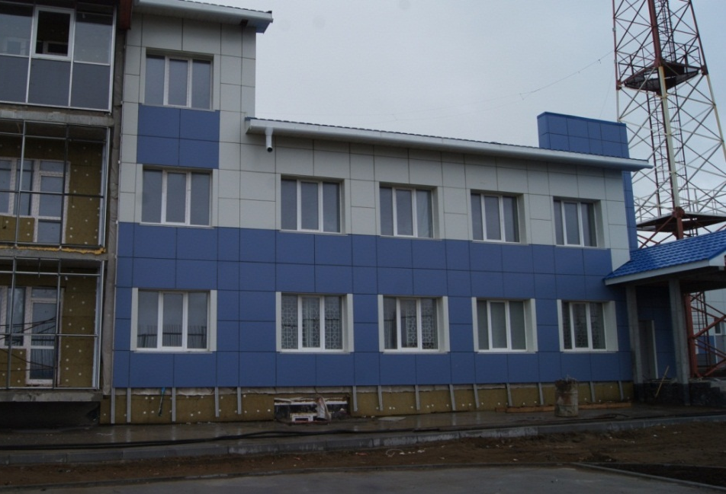
Рисунок 1 – Общий вид административного блока
Наружные и внутренние несущие стены выполнены толщиной 200 мм., монолитные перекрытия – толщиной 200мм. Перегородки кирпичные толщиной 120 мм. Теплоизоляция наружных стены выполнена утеплителем толщиной 120 мм.
Кровля – двускатная стропильной конструкции с покрытием из металлочерепицы. Утепление чердачного перекрытия выполнено минераловатными плитами в два слоя: нижний слой толщиной 100 мм., верхний слой толщиной 50 мм.
Система сейсмоизоляции в административном блоке принята в виде резинометаллических опор со свинцовыми сердечниками (GZY-350-V5A). Общий вид установленных опор представлен на рисунке 2.
Рисунок 2 – Общий вид установленных резинометаллических опор

Инженерно-сейсмометрическая станция представляет собой устройство мониторинга зданий и сооружений, обеспечивающее получение достоверной информации об интенсивности колебаний зданий и сооружений, а также прилегающих участков грунта при сейсмических воздействиях.
Опорные точки регистрации ускорений колебания здания располагаются в нескольких характерных уровнях.
Уровень «-1» – грунтовый датчик ускорений, необходим для регистрации неискаженных сейсмических волн, подходящих к сооружению.
Уровень «0» – низ резинометаллической опоры» (отм.-0.440), необходим для регистрации сейсмических волн, подходящих к системе сейсмоизоляции.
Уровень «+1» – верх резинометаллической опоры» (отм.-0.280), необходим для регистрации сейсмических волн на выходе из системы сейсмоизоляции.
Уровень «+2» – низ чердачного перекрытия» (отм.+6.320), необходим для регистрации сейсмических волн в уровне верха здания.
На рисунке 3 приведена блок-схема инженерно-сейсмометрической станции и расположение датчиков ускорений.
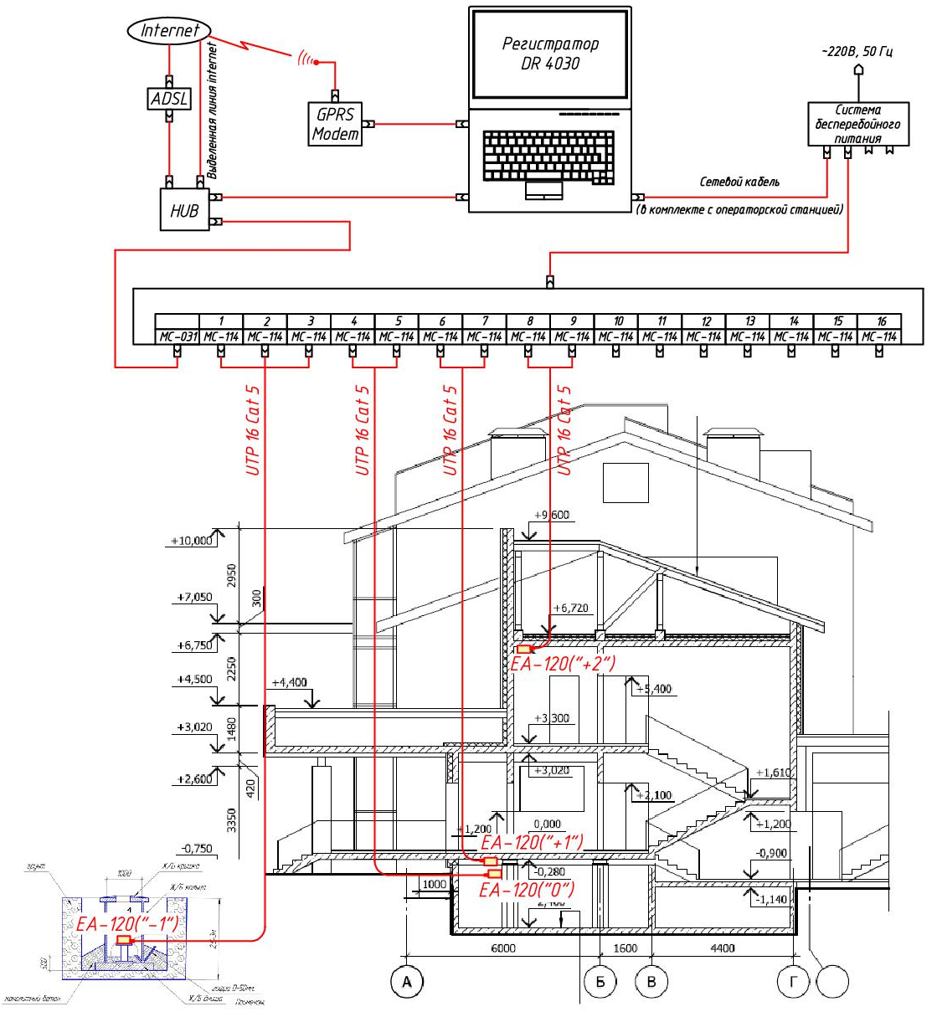
Рисунок 3 – Блок-схема инженерно-сейсмометрической станции и расположение датчиков ускорений

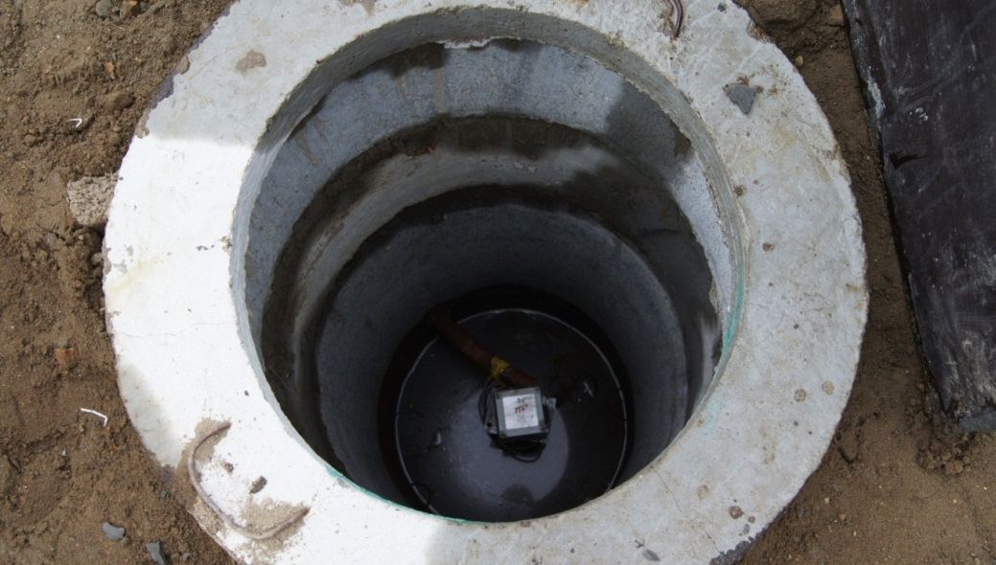
Рисунок 4 – Общий вид колодца для грунтового датчика ускорений
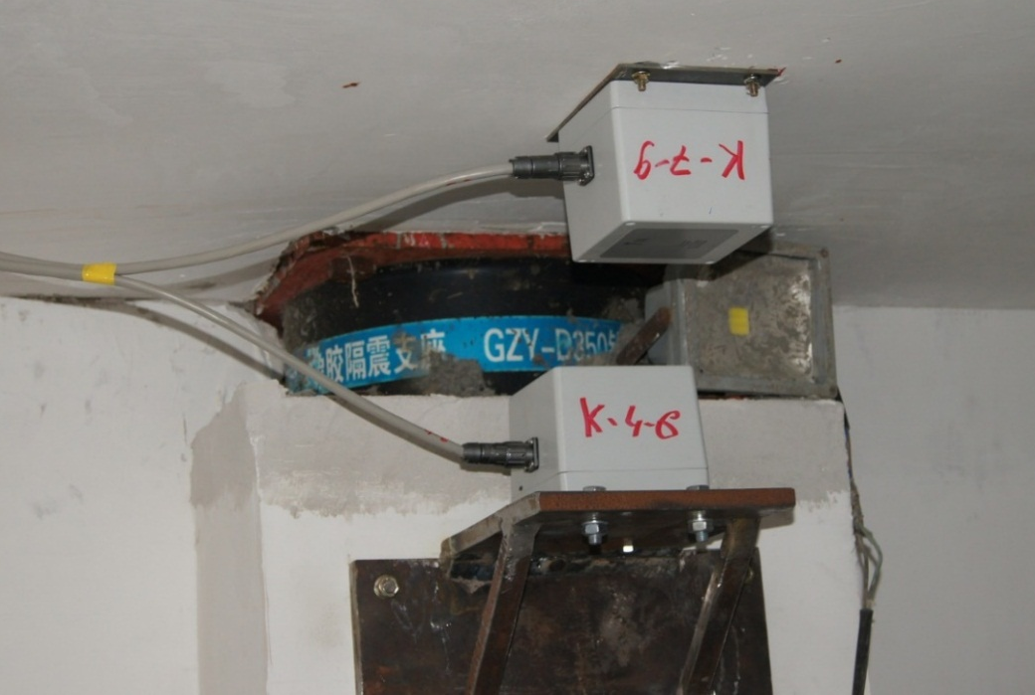
Рисунок 5 – Общий вид датчиков ускорений в уровне «0», «+1»
Установленные в точках регистрации датчики преобразуют физические параметры, обусловленные внешними динамическими воздействиями, в электрические сигналы. Данные сигналы передаются по кабелям FTP на установленные в приборе DR-4030, и далее, через объединительную кросс-плату, к управляющему модулю. От модуля по локальной сети сигнал поступает на операторскую станцию.
Рисунок 6 – Внешний вид операторской станции

Установленная на операторской станции программа «Recorder» регистрирует поступающие сигналы и преобразует эти сигналы в конкретные физические параметры (ускорения, перемещения). В этой же программе производится сравнение измеренных параметров с установленными предельными и недостоверными значениями. Если показания датчика, установленного на грунте, превышают установленные для него предельные значения (0,1м/с²), станция переходит в режим регистрации.
В понедельник 17 июля 2017 года в 23:34 по Гринвичу (18 июля в 11:34 по местному времени) было зафиксировано землетрясение магнитудой Mw=7,8 (широта 54.352°с.ш., долгота 168.897°в.д.) у побережья Командорских островов.
Данное землетрясение произошло в результате процесса субдукции на границе плиты Тихого океана и Северной Америки в северо-западной части Тихого океана или вблизи нее. Землетрясению предшествовал форшок М 6.3 примерно на 12 часов раньше и в 15 км к северо-востоку. В течение 2,5 часов после основного землетрясения M 7.8 были зарегистрированы десятки афтершоков М 4,4. Очаг землетрясения был зарегистрирован на глубине 11 км. Эпицентр землетрясения находился в 200 км к юго-востоку от п. Никольское, расположенного на о. Беринга, где интенсивность сотрясений достигала VI баллов по шкале MSK-64. Оценки параметров сейсмического события были выполнены в РИОЦ «Петропавловск» КФ ФИЦ ЕГС РАН [5].
Очаговая область землетрясения представлена на рисунке 7.

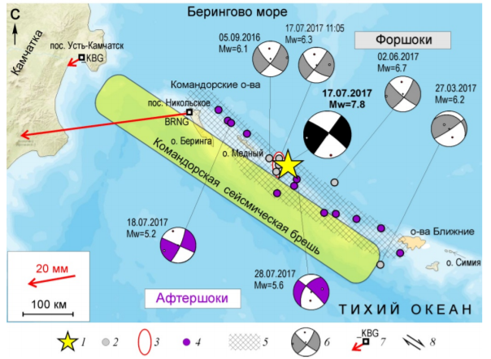

Рисунок 7 – Очаговая область землетрясения
1 – эпицентр Ближне-Алеутского землетрясения; 2 – форшоки; 3 – область форшоков, зарегистрированных 17.07.2017 г.; 4 – сильнейшие афтершоки с М ≥ 5.0 (с привлечением данных NEIC); 5 – очаговая область по облаку афтершоков, зарегистрированных в течение одного месяца после основного события; 6 – диаграммы механизмов очагов в равноплощадной проекции нижней полусферы; 7 – векторы косейсмической подвижки GNSS-пунктов

На инженерно-сейсмометрической станции были получены инструментальные записи указанного землетрясения. На записях разработанного аппаратного комплекса весь сигнал сосредоточен в интересующем нас спектральном диапазоне от 0,5 до 30 Гц, остальные составляющие отфильтрованы и ослаблены до незначительного уровня.

WN₀, м/с² | 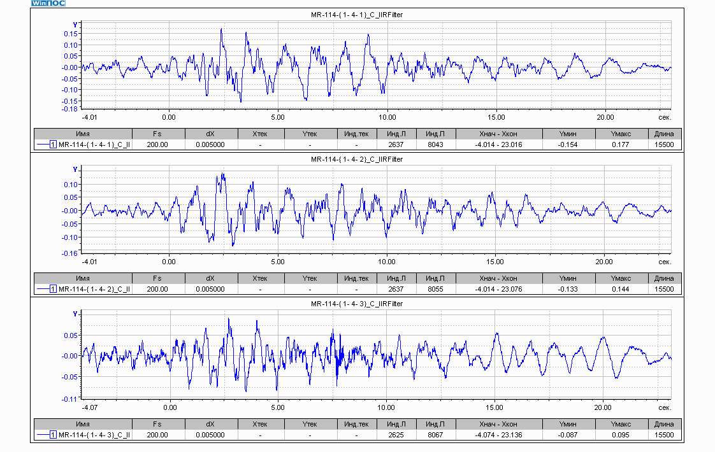
WE₀, м/с²
WZ₀, м/с²

Рисунок 8 – Записи ускорения колебаний на грунте в диапазоне частот от 0,5 до 30 Гц
На рисунке 8 приведена запись горизонтальных (N, E) и вертикальных (Z) ускорений колебаний грунтового датчика. Максимальное ускорение в горизонтальном направлении составило 15 см/с², в вертикальном 8,4 см/с². Такое значение ускорения соответствует расчетной сейсмичности порядка 4-5 баллов.

AWN | 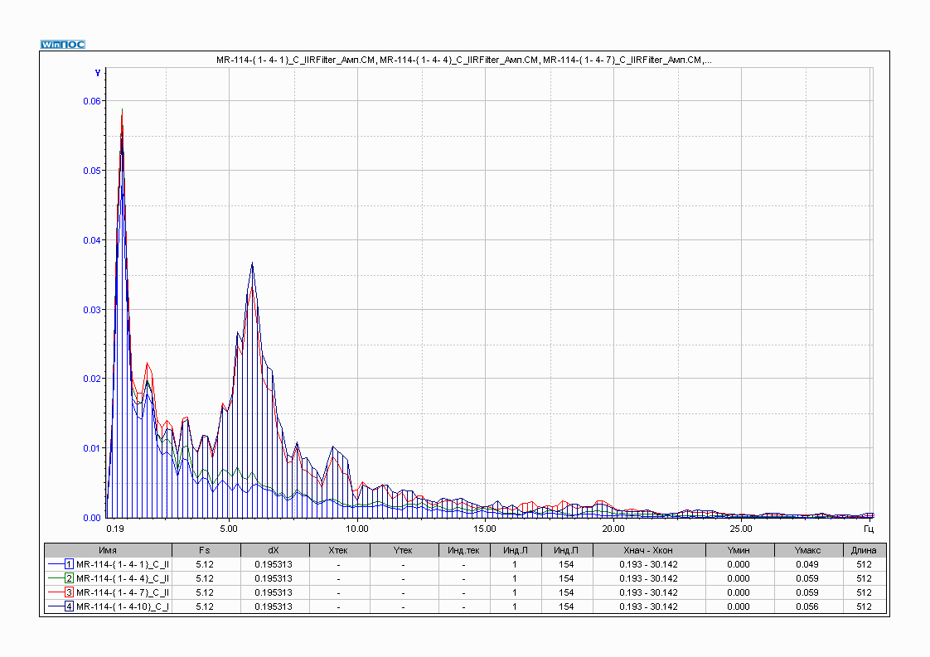

Рисунок 9 – Спектры ускорения горизонтальных колебаний в направлении N: 1 – на грунте, 2 – под РМО, 3 – над РМО и 4 – на чердачном перекрытии

AWE | 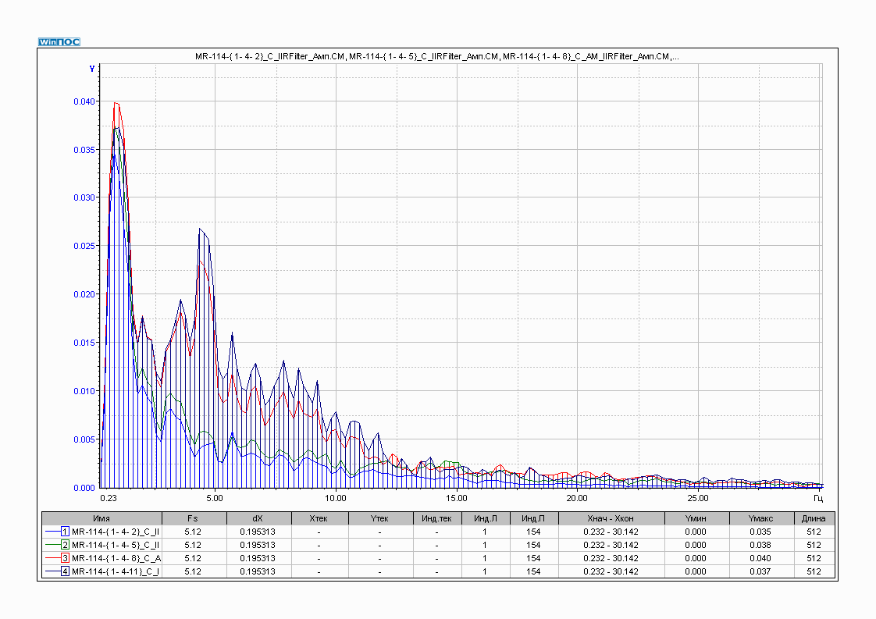
Рисунок 10 – Спектры ускорения горизонтальных колебаний в направлении E: 1 – на грунте, 2 – под РМО, 3 – над РМО и 4 – на чердачном перекрытии

Результаты обработки выполнены на основе интерпретации сейсмометрических данных, включая гармонический, корреляционный анализы, определение амплитудных спектров Фурье.
На рисунках 9, 10 приведены амплитудные спектры мощности относительных горизонтальных ускорений в направлениях N, E.
В спектре колебаний здания по направлению E (рис. 10) обозначился пик на частоте 4,30 Гц, в спектре колебаний здания по направлению N (рис. 9) преобладающий пик на частоте 5,66 Гц. Данные частоты находятся в диапазоне наиболее вероятной частоты собственных колебаний для данного типа здания.
Пиковые частоты (около ~ 1,1 Гц), наблюдаемые в спектрах ускорений, вероятно, являются микросейсмами. При больших амплитудных движениях с более высоким отношением сигнал / шум, ожидается снижение низкочастотных амплитуд.
При построении передаточных функций пики на частотах 4,3 и 5,66 Гц также прослеживаются (рис. 11, 12)

а) β_{N} | 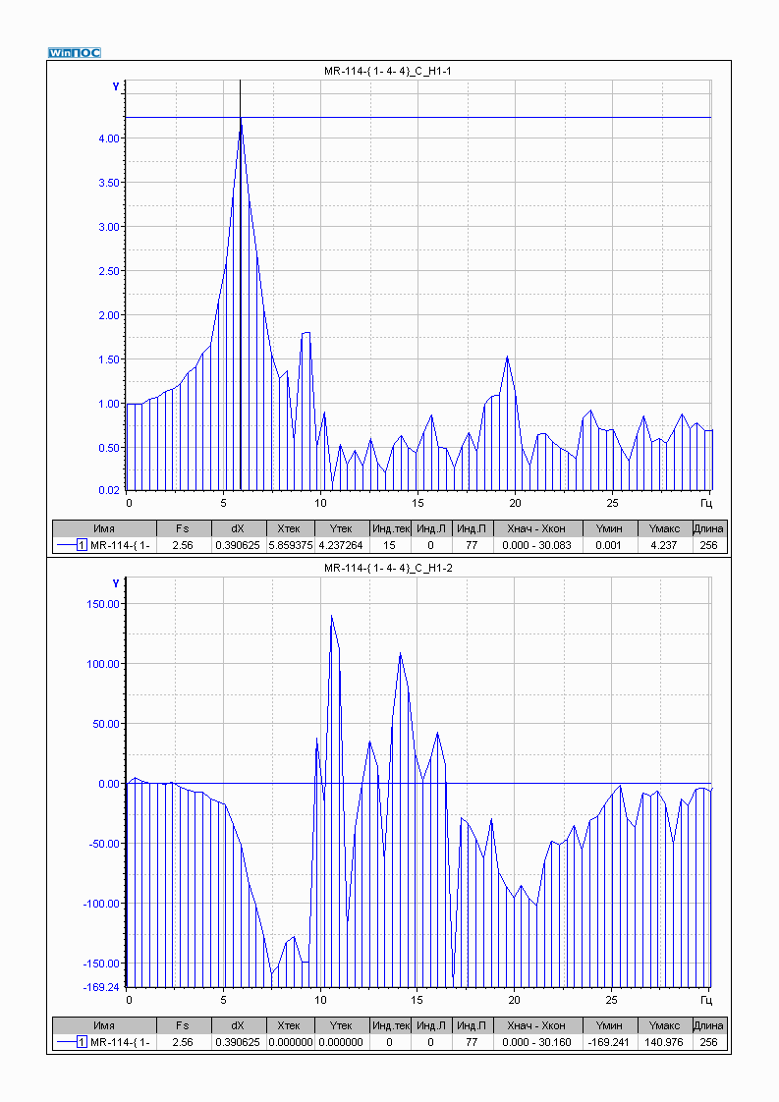 | б) β_{E} | 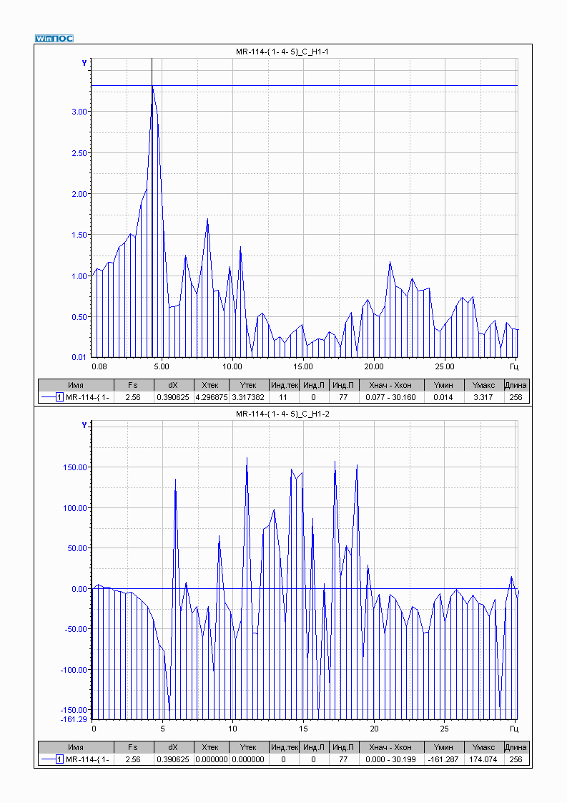
φ_{N},  градусы |  | φ_{E},  градусы

Рисунок 11 – Передаточные функции (модуль и фаза) горизонтальных колебаний с нижнего уровня на верхний уровень РМО в направлениях N (а) и E (б)

а) β_{N} | 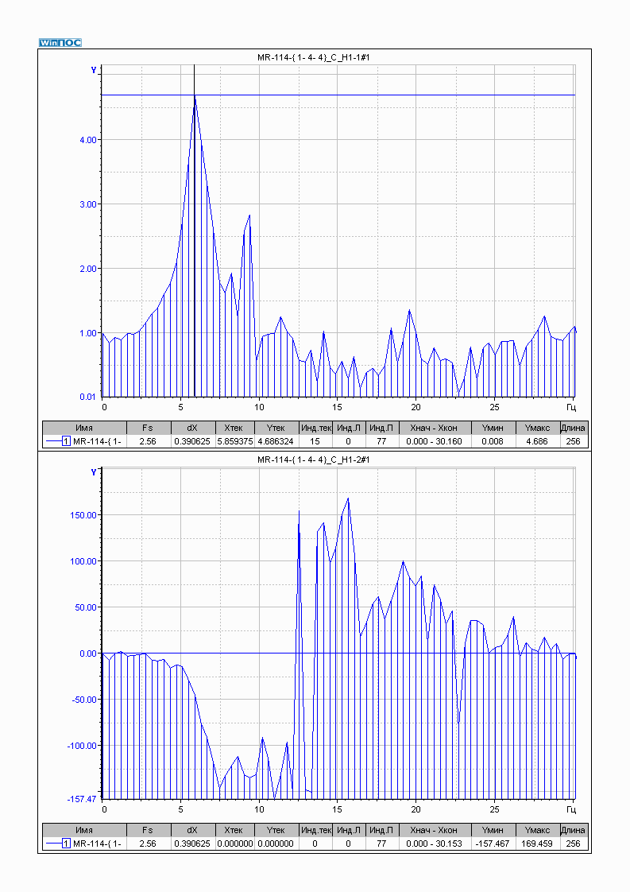 | б) β_{E} | 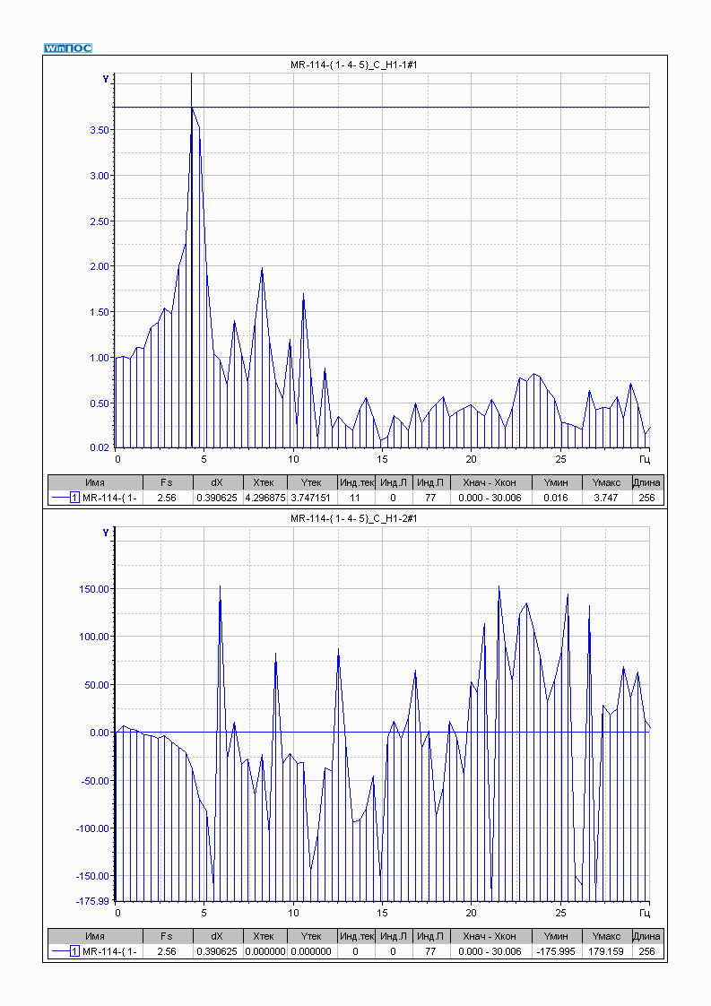
φ_{N},  градусы |  | φ_{E},  градусы
Рисунок 12 – Передаточные функции (модуль и фаза) горизонтальных колебаний для системы «фундамент – перекрытие чердака» в направлениях N (а) и E (б)
AWN | 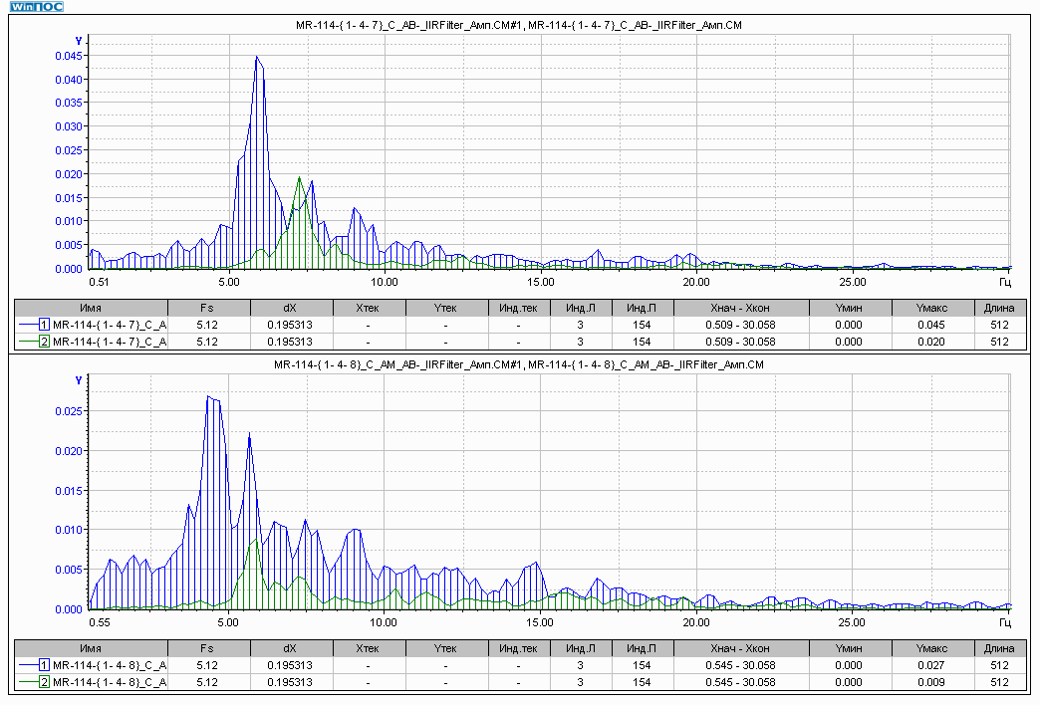
AWE

Рисунок 13 – Спектры ускорения горизонтальных колебаний верхнего уровня РМО по отношению к его нижнему уровню полученные по фрагменту записи длиной 9,7 сек:
1 – от начала основных колебаний (от Т = 0,236 сек);
2 – до начала основных колебаний (колебания от воздействия микросейсм).
На рисунке 13 приведены спектры ускорения горизонтальных колебаний верхнего уровня РМО по отношению к его нижнему уровню на разных фрагментах записи. На графиках видно, при основных колебательных воздействиях, происходит сдвиг частотного пика влево, по отношению к колебательным воздействиям, от микросейсм. Это говорит о том, что, несмотря на незначительную амплитуду колебаний, сейсмоизоляция включается в работу системы, при этом оценить эффективность работы на низких амплитудах колебаний, достаточно сложно.

Выводы

- Собственная частота здания, по результатам мониторинга, близка к 4,3Гц и находится в пределах ожидаемой величины.
- Максимальные значения ускорений колебаний несущих конструкций здания незначительны по своей величине. Ускорения колебаний такого уровня не могут вызвать появление каких-либо повреждений в конструкциях здания, при этом такие воздействия помогают оценить и настроить работу инженерно-сейсмометрической станции.
- Система сейсмометрического мониторинга позволяет своевременно предупреждать возникновение чрезвычайных ситуаций, оценивать техническое состояние зданий и сооружений по изменению их динамических параметров в результате сейсмических воздействий, собирать и анализировать данные по поведению здания в условиях реальных сейсмических воздействий.

Литература

1 Медведев С.В., Карапетян Б.К., Быховский В.А. Сейсмические воздействия на здания и сооружения. Изд-во литературы по строительству. М., 1968.191с.
2 Поляков С.В. К оценке спектрального состава колебаний сооружений при землетрясениях по данным зарубежных исследований и норм. Сб. «Строительная механика и расчет сооружений» М., 1978. №2. С . 12-14.
3 Смирнов В.И. Применение инновационных технологий сейсмозащиты зданий в сейсмических районах // Сейсмостойкое строительство. Безопасность сооружений. 2009. № 4. С. 16-21.
4 Смирнов В.И., Никитина В.А. Демпфирование как элемент сейсмозащиты сооружений // Сейсмостойкое строительство. Безопасность сооружений. 2007. № 4. С. 44-47.
5 Чебров Д. В. [и др.]. Сильные землетрясения на Камчатке в 2016-2017 гг. // Сборник трудов Шестой научно-технической конференции «Проблемы комплексного геофизического мониторинга Дальнего Востока России». Петропавловск-Камчатский. 2017. С. 89-96.

References
1 Medvedev S.V., Karapetian B.K., Bikhovski V.A. Seismicheskie vozdeistviia na zdaniia i sooruzheniia [Seismic impacts on buildings and constructions]. Publishing house of literature on construction]. Izd-vo literatury po stroitel’stvu. M., 1968. 191s.
2 Poliakov S.V. K otsenke spektral’nogo sostava kolebanii soorujenii pri zemletriaseniiakh po dannym zarubezhnikh issledovanii i norm [To assessment of a spectral distribution of fluctuations of constructions at earthquakes according to foreign researches and norms]. Sb. «Stroitel’naia mekhanika i raschet sooruzhenii» M., 1978. №2. S. 12-14.
3 Smirnov V.I. Primenenie innovatsionnykh tekhnologii seismozashchity zdanii v seismicheskikh raionakh [Application of Innovative Technologies of Seismoisolation of Buildings in Seismic Zone] // Seismostoikoe stroitel’stvo. Bezopasnost sooruzhenii. 2009. № 4. S. 16-21.
4 Smirnov V.I., Nikitina V.A. Dempfirovanie kak element seismozashchiti sooruzhenii [Seismoisoiation Structures Using Dampers] // Seismostoikoe stroitel’stvo. Bezopasnost sooruzhenii. 2007. № 4. S. 44-47.
5 Chebrov D. V. [i dr.]. Sil’nye zemletriaseniia na Kamchatke v 2016-2017 gg.[ The strong earthquakes on Kamchatka in 2016-2017 's] // V sb. trudov Shestoi nauchno-tekhnicheskoi konferencii «Problemy kompleksnogo geofizicheskogo monitoringa Dal’nego Vostoka Rossii». Petropavlovsk-Kamchatskii. 2017. S. 89-96.

